Manger + commencer

Conjugue les verbes demandés. (10pts)

- manger, ind. passé simple tu
- manger, ind. passé composé ils
- manger, ind. imparfait je
- manger, imp. présent (nous)
- manger, cond. présent vous
- commencer, ind. futur antérieur je
- commencer, ind. présent nous
- commencer, ind. plus-que-parfait tu
- commencer, ind. passé simple vous
- commencer, cond. présent elle

Choisis le bon temps et conjugue le verbe demandé. (10pts)

- Nous (manger) ………………………………… tous les jours à 19h00.
- Vous pourrez avoir du dessert quand vous (manger) ……………………………… vos légumes.
- Nous (commencer) ……………………… à peine ………………………… le cortège quand la pluie a commencé à tomber.
- Il (commencer) ……………………………………….….. à guérir quand il prit des vitamines.
- Quand j’étais petit, malgré mes échecs, je (recommencer) …………………………………… à chaque fois de la même façon.

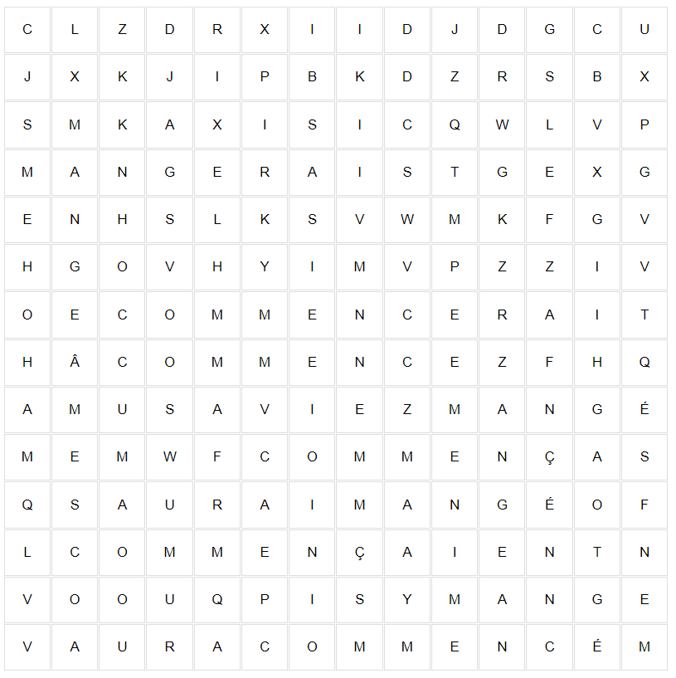
Trouve et entoure (couleurs différentes) 5 conjugaisons du type « manger » et 5 conjugaisons du type « commencer » . Indique le temps et le pronom utilisés. (10pts).

manger commencer
O O
O O
O O
O O
O O
Intérêt au sujet | Le sujet m’intéresse beaucoup | Le sujet m’intéresse moyennement | Le sujet ne m’intéresse pas ou peu
Pendant les leçons | J’ai participé activement, pris des notes, posé des questions | J’ai écouté et complété les fiches | Je n’ai pas tjrs bien écouté, tous mes docs pas en ordre
Pour préparer le test | J’ai refait des ex., résumé, posé Q, sur plusieurs jours | J’ai relu mes documents 1 – 2 fois | Je n’ai pas préparé le test à la maison
Pendant le test | J’ai pris mon temps, bien lu les consignes, relu le test | Je n’ai pas pu bien me concentrer (stress, fatigue, …) | Je ne me suis pas donné bcp de peine, ai travaillé trop vite

6 | 5.5 | 5 | 4.5 | 4 | 3.5 | 3 | 2.5 | 2 | 1.5 | 1
30-28 | 27-26 | 25-23 | 22-21 | 20-18 | 17-16 | 15-13 | 12-10 | 9-7 | 6-4 | 3-0

Manger + commencer

Conjugue les verbes demandés. (10pts)

- manger, ind. passé simple tu
- manger, ind. passé composé ils
- manger, ind. imparfait je
- manger, imp. présent (nous)
- manger, cond. présent vous
- commencer, ind. futur antérieur je
- commencer, ind. présent nous
- commencer, ind. plus-que-parfait tu
- commencer, ind. passé simple vous
- commencer, cond. présent elle

Choisis le bon temps et conjugue le verbe demandé. (10pts)

- Nous (manger) ………………………………… tous les jours à 19h00.
- Vous pourrez avoir du dessert quand vous (manger) ……………………………… vos légumes.
- Nous (commencer) ……………………… à peine ………………………… le cortège quand la pluie a commencé à tomber.
- Il (commencer) ……………………………………….….. à guérir quand il prit des vitamines.
- Quand j’étais petit, malgré mes échecs, je (recommencer) …………………………………… à chaque fois de la même façon.

Manger + commencer

Conjugue les verbes demandés. (10pts)

- manger, ind. passé simple tu mangeas
- manger, ind. passé composé ils ont mangé
- manger, ind. imparfait je mangeais
- manger, imp. présent (nous) mangeons
- manger, cond. présent vous mangeriez
- commencer, ind. futur antérieur je aurai mangé
- commencer, ind. présent nous commençons
- commencer, ind. plus-que-parfait tu avais commencé
- commencer, ind. passé simple vous commençâtes
- commencer, cond. présent elle commencerait

Choisis le bon temps et conjugue le verbe demandé. (10pts)

- Nous (manger) mangeons tous les jours à 19h00.
- Vous pourrez avoir du dessert quand vous (manger) aurez mangé vos légumes.
- Nous (commencer) avions à peine commencé le cortège quand la pluie a commencé à tomber.
- Il (commencer) commença à guérir quand il prit des vitamines.
- Quand j’étais petit, malgré mes échecs, je (recommencer) recommençais à chaque fois de la même façon.

Trouve et entoure (couleurs différentes) 5 conjugaisons du type « manger » et 5 conjugaisons du type « commencer » ; Indique le temps et le pronom utilisés. (10pts)..
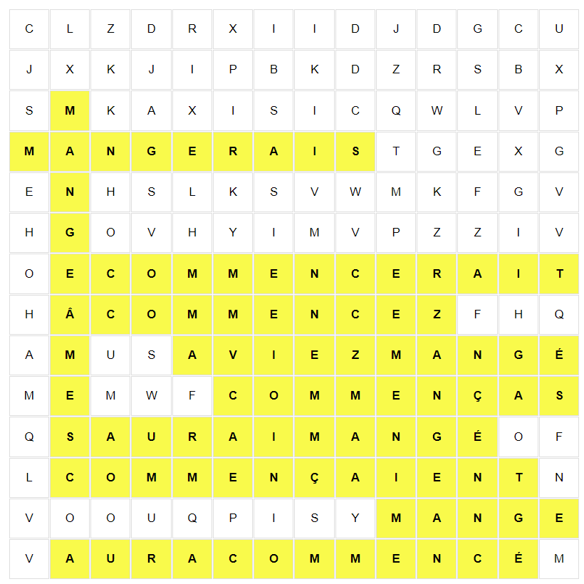

manger commencer
je / tu cond. Prés. il ind. futur antérieur
vous ind. PQP vous ind. prés. / imp. prés.
je ind. futur antérieur il cond. présent
je il / tu ind. prés. / imp. prés. ils / elles ind. imparfait
nous ind. passé simple tu ind. passé simple
Intérêt au sujet | Le sujet m’intéresse beaucoup | Le sujet m’intéresse moyennement | Le sujet ne m’intéresse pas ou peu
Pendant les leçons | J’ai participé activement, pris des notes, posé des questions | J’ai écouté et complété les fiches | Je n’ai pas tjrs bien écouté, tous mes docs pas en ordre
Pour préparer le test | J’ai refait des ex., résumé, posé Q, sur plusieurs jours | J’ai relu mes documents 1 – 2 fois | Je n’ai pas préparé le test à la maison
Pendant le test | J’ai pris mon temps, bien lu les consignes, relu le test | Je n’ai pas pu bien me concentrer (stress, fatigue, …) | Je ne me suis pas donné bcp de peine, ai travaillé trop vite

6 | 5.5 | 5 | 4.5 | 4 | 3.5 | 3 | 2.5 | 2 | 1.5 | 1
30-28 | 27-26 | 25-23 | 22-21 | 20-18 | 17-16 | 15-13 | 12-10 | 9-7 | 6-4 | 3-0

